Software-Projekte/SoSe 2018: Protokoll über eine Team-Besprechung

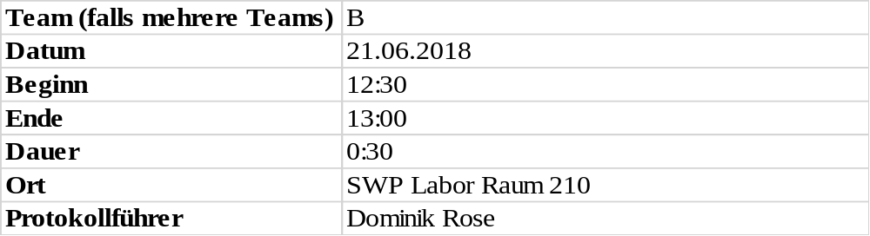

1. Anwesenheitsliste

Lfd. Nr. | Name
1 | Christoph Franz
2 | Dominik Rose
3 | Jan Mende
4 | Martin Fischer
5 | Nicolas Hanke
6 | Felix Strobel
7 | Dennis Ruß

2. Tagesordnung

Top 1: Tests
Top 2: Anwendungsicon
Top 3: Weiteres Vorgehen

3. Verlauf

Sprecher | Text | Erledigung
Top 1  Nico Hanke | Testspezifikationen müssen zeitnah erstellt werden. | Aufteilung in Teams; jedes Team erstellt den Test für einen Use-Case;  UC-1/UC-2: Fischer, Martin; Mende, Jan  UC-3: Ruß, Dennis; Strobel, Felix  UC-4: Hanke, Nico  UC-5: Fischer, Martin; Mende, Jan  Eintragung in das Spezifikationsdokument durch Rose, Dominik
Top 2  Ruß, Dennis | Vorstellung möglicher Anwendungsicons | Mit 5 Stimmen wurde ein Icon (hierarchical-structure) gewählt und zur Einbettung durch Ruß, Dennis in Auftrag gegeben
Top 3  Hanke, Nico | Weiter RUCM-Regeln ergänzen;  Oberfläche optisch verbessern;  Korrekten Reset beim Einlesen einer zweiten UC-Datei;  Änderung der Darstellung der Szenario-Matrix mit Herrn Professor Hoffmann abklären;  Bug-Fixing | Erledigung durch die entsprechenden Teams

